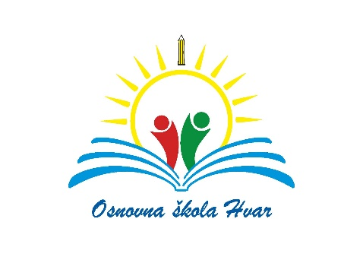

DODATNI OBRAZOVNI MATERIJALI
ZA ENGLESKI JEZIK U PREDMETNOJ NASTAVI ZA ŠKOLSKU 2021./2022.G
(UČITELJICA H.BURATOVIĆ)
PREDMET | RAZRED | BROJ UČENIKA | NAZIV DODATNOG MATERIJALA | IZDAVAČ
Engleski jezik | 5. (a ili b) | ? | J. Dooley: Right On 1 – radna bilježnica i zbirka zadataka iz gramatike za 5. razred osnovne škole | ALFA d.d.
Engleski jezik | 6.a i 6.b | 23 + 6.b | J. Dooley: Right On 2 – radna bilježnica i zbirka zadataka iz gramatike za 6. razred osnovne škole | ALFA d.d.
Engleski jezik | 7.a i 7. b | 41 | J. Dooley: Right On 3 – radna bilježnica i zbirka zadataka iz gramatike za 7. razred osnovne škole | ALFA d.d.
Engleski jezik | 8.a i 8.b | 29 | J. Dooley: Right On 4– radna bilježnica i zbirka zadataka iz gramatike za 8. razred osnovne škole | ALFA d.d.

